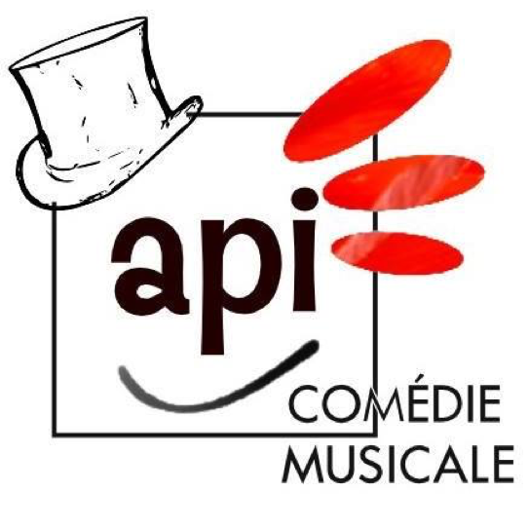
Livre d’or des lauréats

Amaury Trouvé
*Premier prix de la catégorie chant*
« Merci encore, j'ai été ravi de participer à ce concours, qui m'a donné la chance de confronter ma pratique à des avis professionnels et un public de qualité. »

Diana Billiotte
*Deuxième prix de la catégorie chant*

« Merci beaucoup pour votre travail sur l'organisation de ce concours.
J'ai passé un excellent moment ! »

Inès Duvillier
*Troisième prix de la catégorie chant*

« Bonsoir j´écris ce mail pour remercier toute l’équipe Des inclassables, le jury et évidemment Natalie Lefèvre.
J’ai vraiment vécu une super expérience, j’ai fait de superbes rencontres et même si le trac était présent je me suis vraiment régalée...
Je reviens l’année Prochaine et cette fois en tant que PERFORMEUSE.
Je me mets déjà au travail et j’ai hâte de vous revoir.

Merci et à l’année prochaine. »

Melchior Burin des Roziers
*Troisième prix de la catégorie chant-théâtre*

« Encore merci pour ce concours et pour les différents lots qui me font super plaisir ! »

Emilie Taieb
*Deuxième prix de la catégorie chant-théâtre*

Merci beaucoup pour ce gentil mot qui fait chaud au cœur.
J'ai adoré l'aventure api, et j'ai rencontré des gens absolument extra lors de la finale.
Merci d'avoir mis en place ce beau concours qui laisse sa chance à tous et peut nous permettre de tout donner devant un jury de qualité.

Au plaisir »

Julia Mevel
*Premier prix de la catégorie performer*

“Bonjour API Team !
Merci beaucoup !!
Je suis très heureuse de pouvoir continuer les cours avec vous pour ce 1er semestre prochain ça m'apporte beaucoup surtout d'un point de vue corporel et voix avec des profs de qualité. J'ai hâte de découvrir les cours de Sylvain également !
Je ne manque pas d'en parler autour de moi de cette école et je continuerai »

Viriginie Polchlopek
*Troisième prix de la catégorie performer*

« Un petit mot en retour du vôtre :
Vous remercier, une fois de plus, pour cette initiative et les valeurs que vous savez transmettre,
Vous dire "à bientôt" car very API d'avoir croisé nos routes,
Vous promettre de garder en mémoire, de la tête aux pieds, les précieux retours et moments partagés,
Vous souhaiter enfin une belle fin de journée, des spectacles du cœur au sourire liés.
Poétiquement,
V »

Livre d’or des participants

Sarah Lacaze
*Finaliste de la catégorie chant*

« Merci beaucoup à Nathalie et son très chouette mot vers tous !!
En effet, cette rencontre n'était pas un hasard... gardons le contact et tenons-nous au courant mutuellement de nos agendas artistiques.
Happy route !!! »

Wendy Degrémont
*Finaliste de la catégorie chant-théâtre*

« Merci encore pour le concours hier, c’était une très bonne soirée. »

Mélissa Forton
*Finaliste de la catégorie chant-théâtre*

« Merci pour cette belle soirée et toute la bienveillance qui y régnait.
J'ai passé un très bon moment.
Enfin bref, merci beaucoup pour tout et bonne continuation ! »

Louis (Gino) Totaro
*Finaliste de la catégorie chant-théâtre*

« Merci encore NATHALIE de m’avoir permis de participer à ce concours malgré mon âge avancé hiiii … un Moment très agréable !! et BRAVO AUX VAINQUEURS !!! … pensées aux stagiaires… A TOUSSSSSSSS… »

